Inspiratie
1 : https://colorlib.com/wp/template/videograph/
Moderne achtergrond, geeft een mooie sfeer (zeker met de achtergrondfoto’s)
Gemakkelijk lay-out met links naar vaardigheden en contact
Mooie kleuren

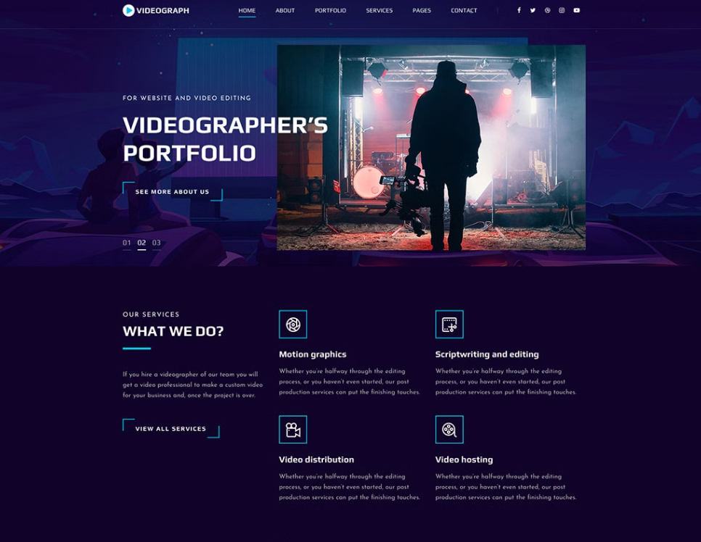
2 : https://colorlib.com/wp/template/rezume/
Straalt persoonlijkheid uit, met een persoonlijke foto op de achtergrond
Navigatie via thumbnails naar de nodige pagina’s
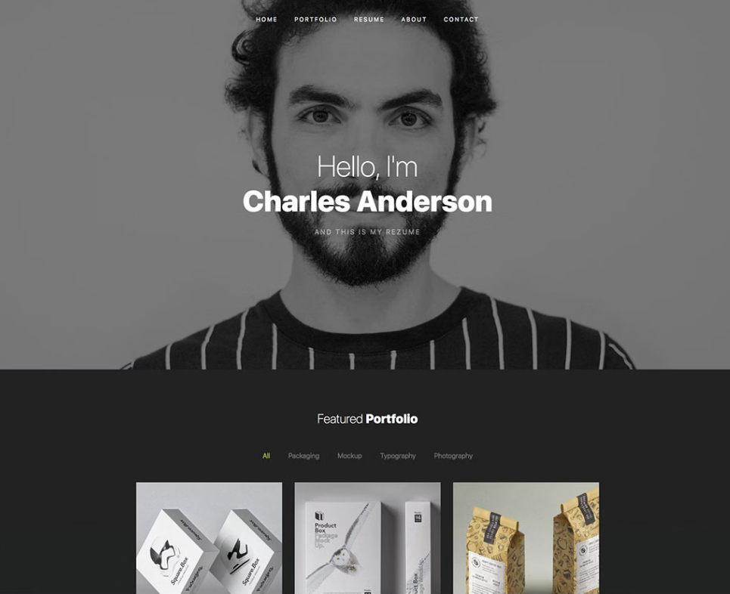

3 : https://colorlib.com/wp/template/clyde/
Zelfde als nummer 2 , enkel natuurlijkere kleuren , zet de klemtoon op 1 slogan
Somt ook je behaalde punten op in het midden
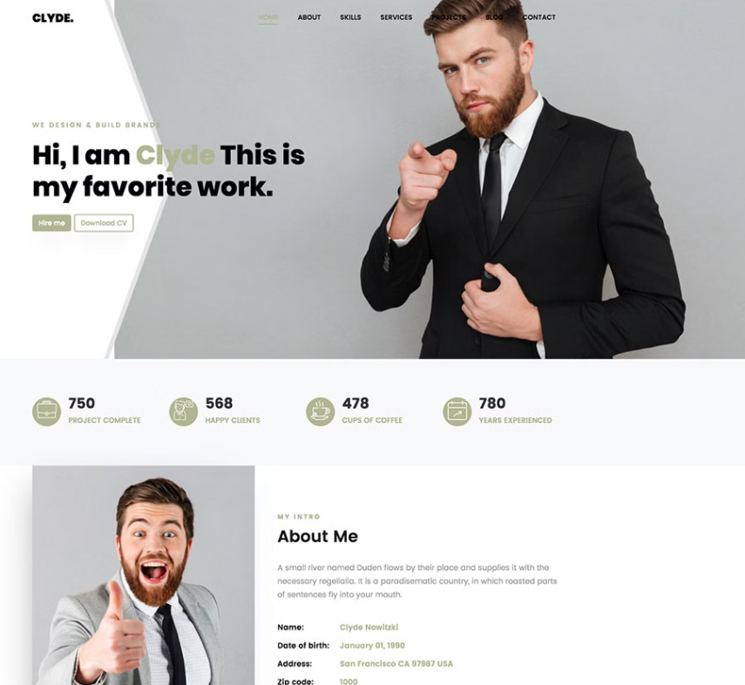

4 : https://colorlib.com/wp/template/credo/
Straalt een mooie sfeer uit met een beknopte beschrijving van je persoonlijkheid
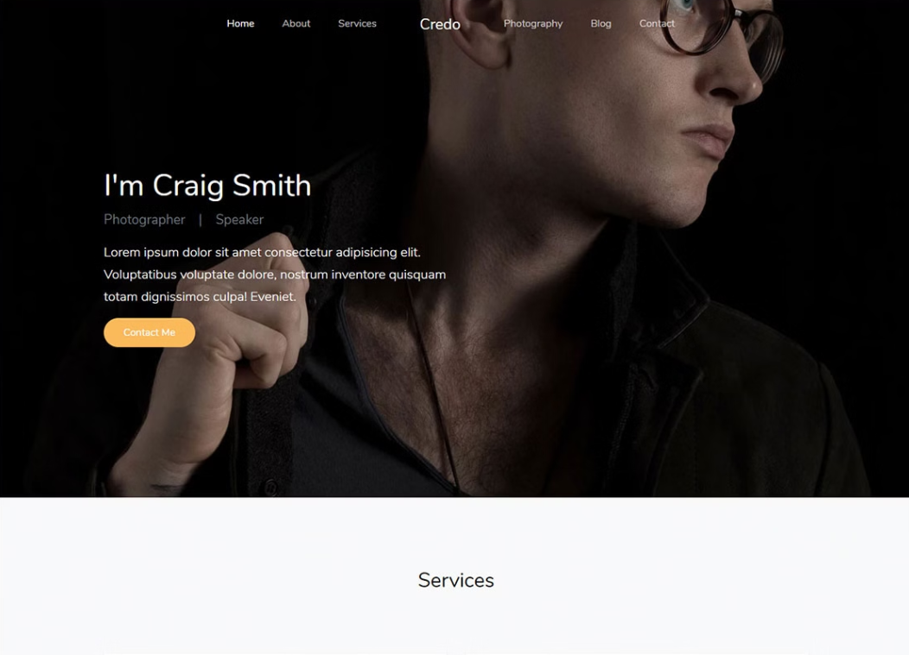

5 : https://www.templatemonster.com/landing-page-template/mobwe-personal-portfolio-one-page-html-template-254224.html?srsltid=AfmBOoqzmPEUIbHgGqNqY1GswO-Zp3Ppfbnv_J2suwxyNt-4Xvc1uA4H
Heel overzichtelijk met alle vaardigheden in de spotlight links en eventueel vervolledigde projecten en beschrijvingen aan de rechterkant
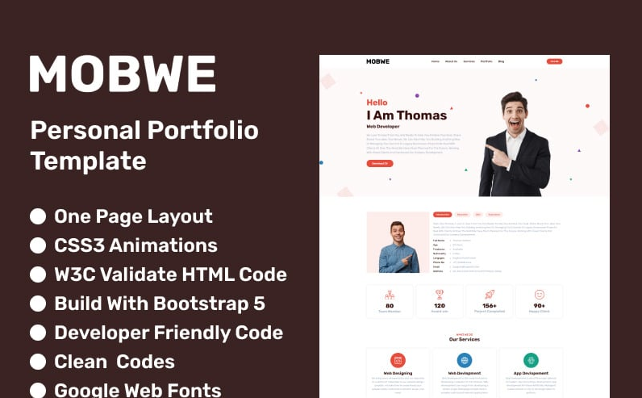

Sfeerbeelden + kleuren palet
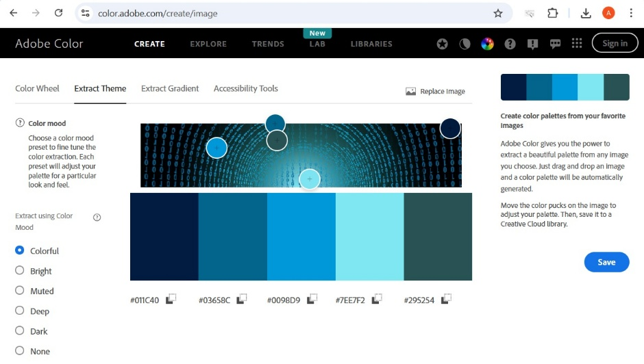

kennismaking
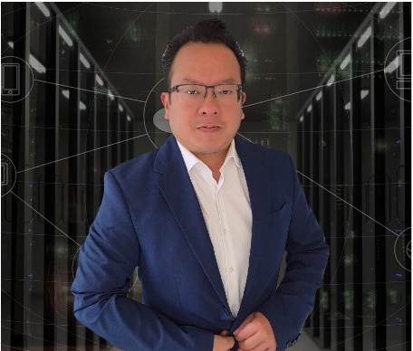

Dag, Ik ben Alan Lau, 44 jaar en
op de eerste plaats papa van 4 fantastische jongens en 2 pleegkinderen, daarnaast ben ik op dit moment een student van AP Antwerpen (richting systeem en netwerkbeheer)
Ik ben een sociale levensgenieter die heel beleefd en vriendelijk is in het dagelijkse leven. Gepassioneerd door muziek en vooral het spelen hiervan (werkzaam als disc-jockey)
Ik heb deels ervaring gehad in netwerk en internet via mijn vroegere job als Telenet-technieker, waar ik een korte opleiding heb genoten i.v.m. netwerk aanleggen-instellen-configureren.
Daarnaast heb ik veel levenservaring verworven door 20 jaar als zelfstandige door het uitbaten van een horecazaak (karaoke-bar)

Taalkennis :
- Nederlands Moedertaal
- Engels Vloeiend (schriftelijk en mondeling)
- Chinees (Kantonees) Vloeiend spreken
- Frans Gemiddeld (schriftelijk en mondeling)
- Duits Basis (schriftelijk en mondeling)

Soft skills :
- Gevoel voor orde en organisatie
- Kan zelfstandig en in groepsverband werken
- Sociaal en vriendelijk
- Leergierig , studeer ook graag bij
- Stressbestendig en goede omgang met deadlines en takenverdeling
- Flexibel
- Handig met gereedschap

Hard skills :
- Coderen met HTML, CSS, Python (basis)
- Installeren van netwerken (zowel fysiek als softwarematig) en configureren/onderhouden ervan
- Troubleshooting (problemen traceren en oplossen indien mogelijk)
- Installeren en configureren van volledige pc’s en pc-onderdelen

Wireframes

Wireframe Desktop
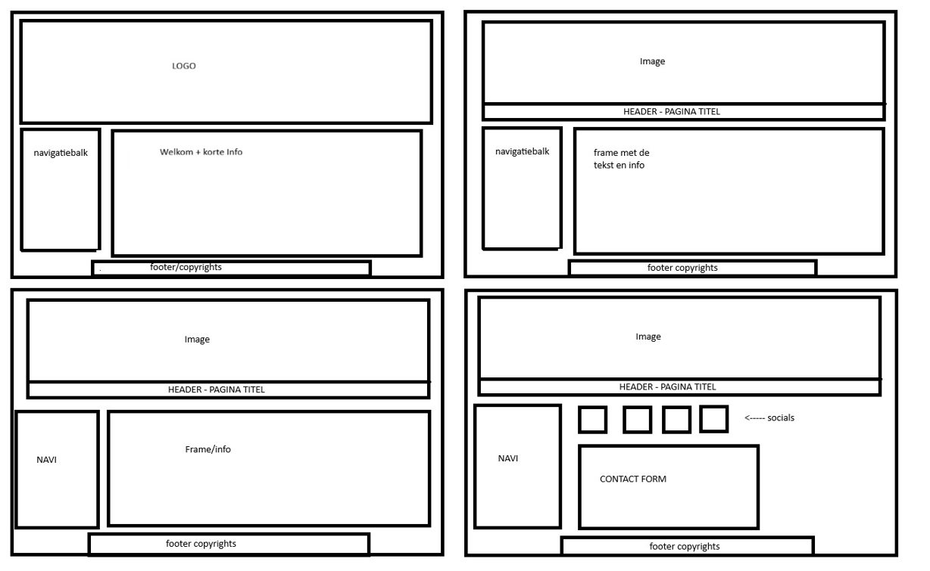
1ste pagina geupdatet voor efficientie en navigatiebalk laten staan voor toegankelijkheid

Wireframe Mobile
